|  |  |
| --- | --- |
| Группа ЭМ СУиР 1.1.1___________ | К работе допущен |
| Студенты Пеева О.Р. R3242, Сайфуллин Д.Р. R3243, Чернова А.С. R3242_____ | Работа выполнена |
| Преподаватель Боярский К. К | Отчет принят |

**Рабочий протокол и отчет по  
лабораторной работе № 3.01**

**Изучение электростатического поля методом моделирования**

1. **Цель работы.**

Построение сечений эквипотенциальных поверхностей и силовых линий электростатического поля на основе экспериментального моделирования распределения потенциала в слабопроводящей среде.

1. **Задачи, решаемые при выполнении работы.**

* Определить потенциал в исследуемых точках поля
* Построить картины силовых линий и эквипотенциальных поверхностей исследуемого электростатического поля
* Рассчитать величину напряженности в центре электролитической ванны и в окрестности одного из электродов
* Описать расположение областей с минимальной и максимальной напряженностью и оценить соответствующие значения
* Построить график зависимости потенциала от координаты для 𝑌 = 10 см

1. **Объект исследования.**

Электростатическое поле

1. **Метод экспериментального исследования.**

Многократные измерения потенциала плоского конденсатора и нахождение эквипотенциальных поверхностей.

1. **Рабочие формулы и исходные данные.**
   * + 1. — средняя напряжённость между двумя точками
       2. $σ^{'}≅-\frac{ε_{0}∆φ}{l_{n}}=ε_{0}E_{n}$— поверхностная плотность зарядов
2. **Измерительные приборы.**

|  |  |  |  |  |
| --- | --- | --- | --- | --- |
| *№ п/п* | *Наименование* | *Тип прибора* | *Используемый диапазон* | *Погрешность прибора* |
| *1* | *Вольтметр* | *измерительный* | *0-14 В* | *0,1 В* |
| *2* | *Координатная сетка на дне ванны по оси X* | *измерительный* | *2-28 см* | *0,5 см* |
| *3* | *Координатная сетка на дне ванны по оси Y* | *измерительный* | *2-28 см* | *0,5 см* |

1. **Результаты прямых измерений и их обработки.**

Мы провели измерения и по их результатам построили графики эквипотенциальных линий для случая без металлического проводника (стрелка) (см. Рис. 1) и с ним (см. Рис. 2). Также на миллиметровой бумаге мы построили систему силовых линий. Силовые линии всегда перпендикулярны эквипотенциальным поверхностям и направлены в сторону убывания потенциала. В случае данного исследования, в первом измерении без проводника силовые линии непрерывно движутся от электрода с положительным зарядом к электроду с отрицательным зарядом. Во втором измерении из-за присутствия проводящего элемента силовые линии прерываются на контуре проводника и возобновляются после него.

Далее мы рассчитали величину напряженности в центре электролитической ванны и в окрестности электродов, оценили погрешности и поместили в соответствующие разделы.

Также на основании полученных измерений мы построили график зависимости потенциала от координаты (приведен в соответствующем разделе).

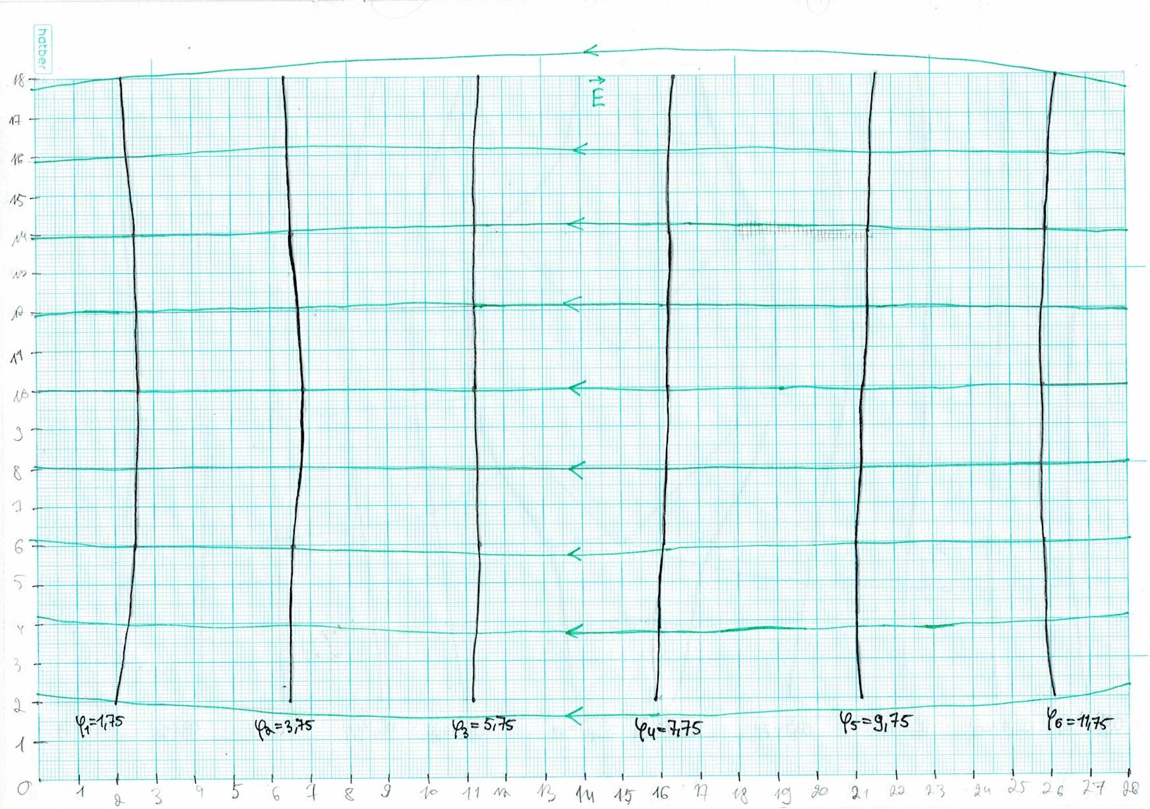

Рисунок 1 - эквипотенциальные (вертикальные) и силовые (горизонтальные) линии плоского конденсатора

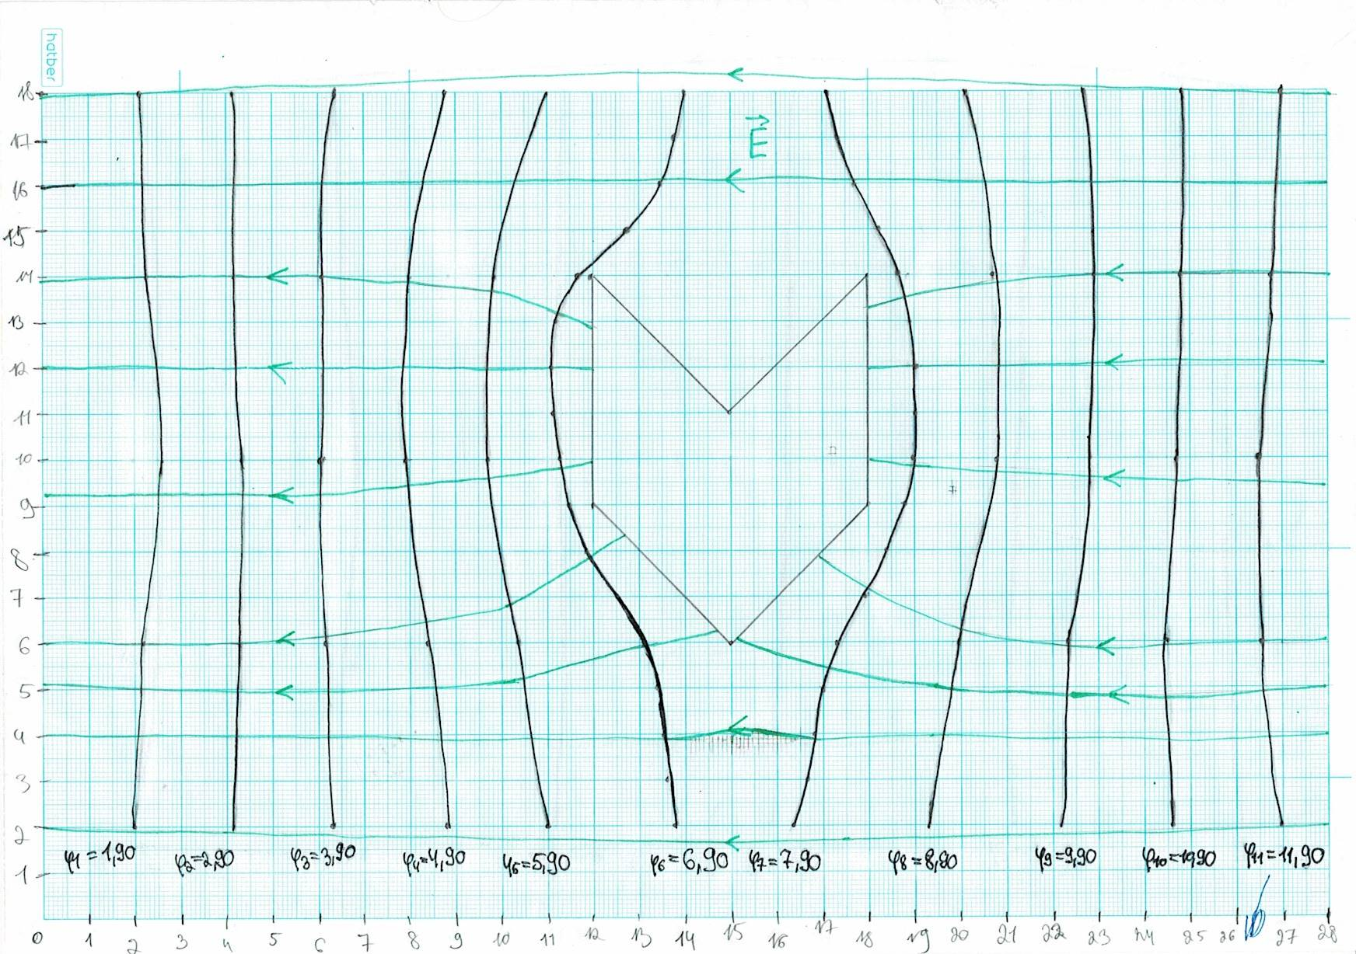

Рисунок 2 – эквипотенциальные (вертикальные) и силовые (горизонтальные) линии для конфигурации поля при наличии проводящего элемента

1. **Расчет результатов косвенных измерений.**

Напряженность в окрестности центра электростатической ванны:

Координаты центральной точки – (14; 10), φ1 = 7,15 В.

Координаты точки в окрестности центра – (16; 10), φ2 = 7,75 В.

Расстояние между точками ℓ1,2 = 2 см = 0,02 м.

По формуле (1):

$E_{1, 2}≅\frac{φ_{1}-φ_{2}}{l_{1,2}}$ = $\frac{7,75-7,15}{0,02}$ = 30 В/м

Напряженность в окрестности электрода:

Точка (2;10), φ1 = 1,75 В.

Точка (0;10), φ2 = 0 В.

Расстояние между точками ℓ1,2 = 2 см = 0,02 м.

По формуле (1):

$E_{1, 2}≅\frac{φ_{1}-φ_{2}}{l_{1,2}}$ = $\frac{1,75-0}{0,02}$ = 87,5 В/м

По формуле (2) оценим величину поверхностной плотности электрического заряда на электродах σ’:

= -2,65 ·10-10 Кл/м2

= 7,74·10-10 Кл/м2

Для конфигурации поля при наличии проводящего элемента минимальная напряженность будет в проводнике:

Emin = 0 В/м

Максимальная напряженность будет вблизи проводника:

Emax = = 76,92 В/м

1. **Расчет погрешностей прямых и косвенных измерений**

Для прямых измерений погрешность вольтметра составляет примерно 0,005 В.

Для косвенных измерений:

$∆E_{ц}=\sqrt{∆_{x}^{2}+{\left(\frac{2}{3}·∆_{из}\right)}^{2}}=\sqrt{{\left(0,01\right)}^{2}+{\left(\frac{2}{3}·\frac{\left(7,75-7,15\right)·0,01}{0,02}\right)}^{2}}$ =0,21 В/м

$ε∆E_{ц}=\frac{∆x}{\overline{x}}·100\%=\frac{0,21}{49}·100\%$ =0,43%

$∆E_{э}=\sqrt{∆_{x}^{2}+{\left(\frac{2}{3}·∆_{из}\right)}^{2}}=\sqrt{{\left(0,01\right)}^{2}+{\left(\frac{2}{3}·\frac{\left(1,75-0\right)·0,01}{0,02}\right)}^{2}}$ =0,58 В/м

$ε∆E_{э}=\frac{∆x}{\overline{x}}·100\%=\frac{0,58}{43}·100\%$ =1,35%

1. **Графики**

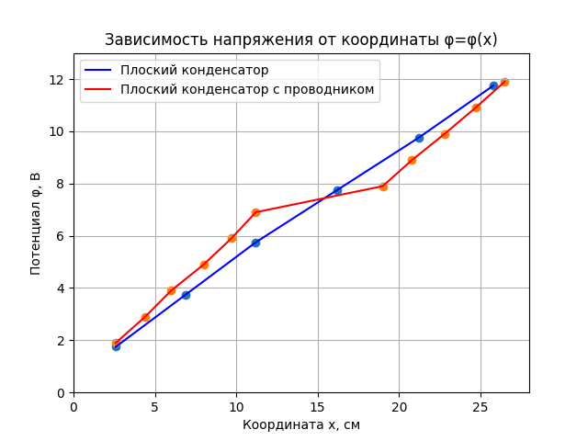

Рисунок 3: График зависимости потенциала от координаты

1. **Окончательные результаты**

Напряжённость поля в центре плоского конденсатора:

𝐸ц = 30,00± 0,21 В/м

Напряженность поля рядом с электродом:

𝐸э = 87,5 ± 0,6 В/м

Поверхностная плотность заряда на левом электроде:

σ′1 = −2,65 · 10−10 Кл/м2

Поверхностная плотность заряда на правом электроде:

σ′2 = 7,74 · 10−10 Кл/м2

Максимальная напряжённость поля:

𝐸𝑚𝑎𝑥 = 76,92 В/м

Минимальная напряжённость поля:

𝐸𝑚𝑖𝑛 = 0 В/м

1. **Выводы и анализ результатов работы.**

Во время работы мы научились строить силовые линии, основываясь на эквипотенциальных полях в модели плоского конденсатора и в условиях наличия проводящего объекта. Мы построили график, отражающий зависимость потенциала от координаты для двух рассмотренных конфигураций поля. Установили, что при отсутствии проводящего объекта график представляет собой прямую линию, а при его наличии – функцию, заданную по частям. Выяснили, что максимальное значение напряженности поля при наличии проводящего элемента располагается близко к проводнику на той же горизонтальной линии, что и его центр, а минимальное значение достигается в проводнике.